Variante 1: Kabel auf eBay/Amazon bestellen (Kein Datenblatt) und Buchse dazukaufen
Vorteil: Einheitliches Buchsensystem (jst ist übliche 3D Drucker Buchse), schnelle Lieferung
Nachteil: Nicht konfektioniert, Buchse muss angelötet/gecrimped werden
Kabelauswahl
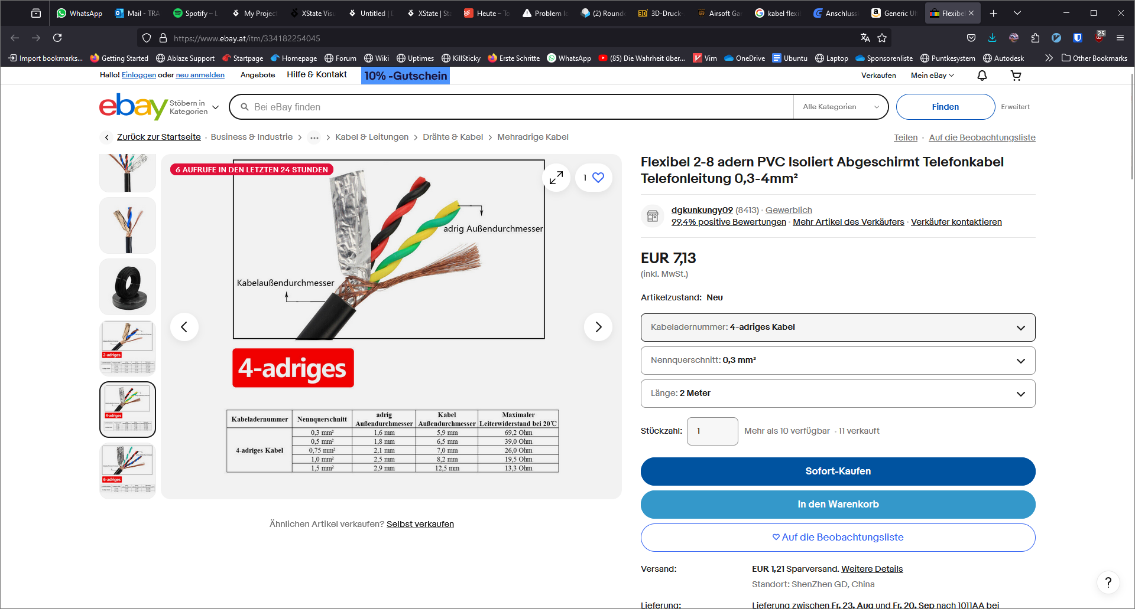
https://www.ebay.at/itm/334182254045
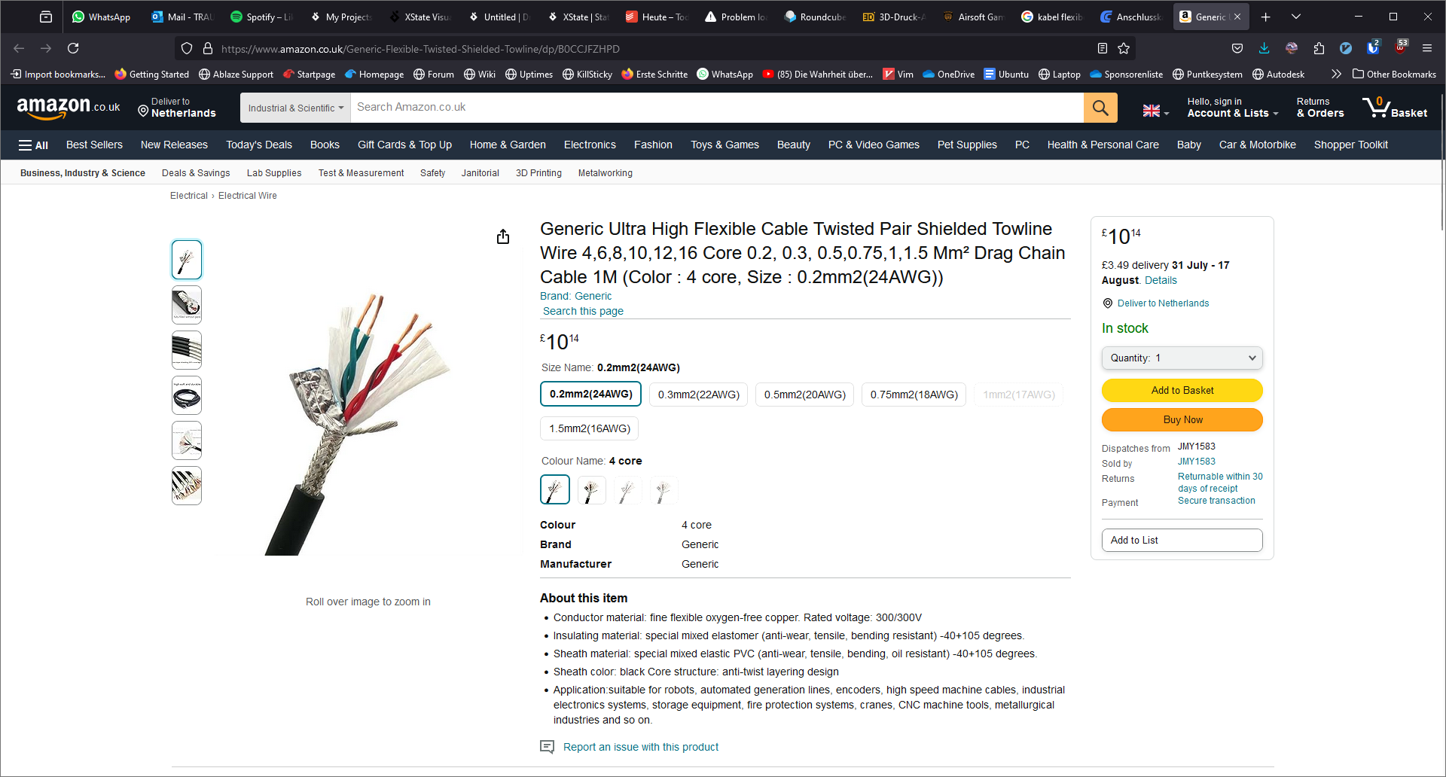
https://www.amazon.co.uk/Generic-Flexible-Twisted-Shielded-Towline/dp/B0CCJFZHPD

Buchsenauswahl
Normale Buchse Set
Nachteil: Nicht gewinkelt, erschwert den Einbau bei Platine
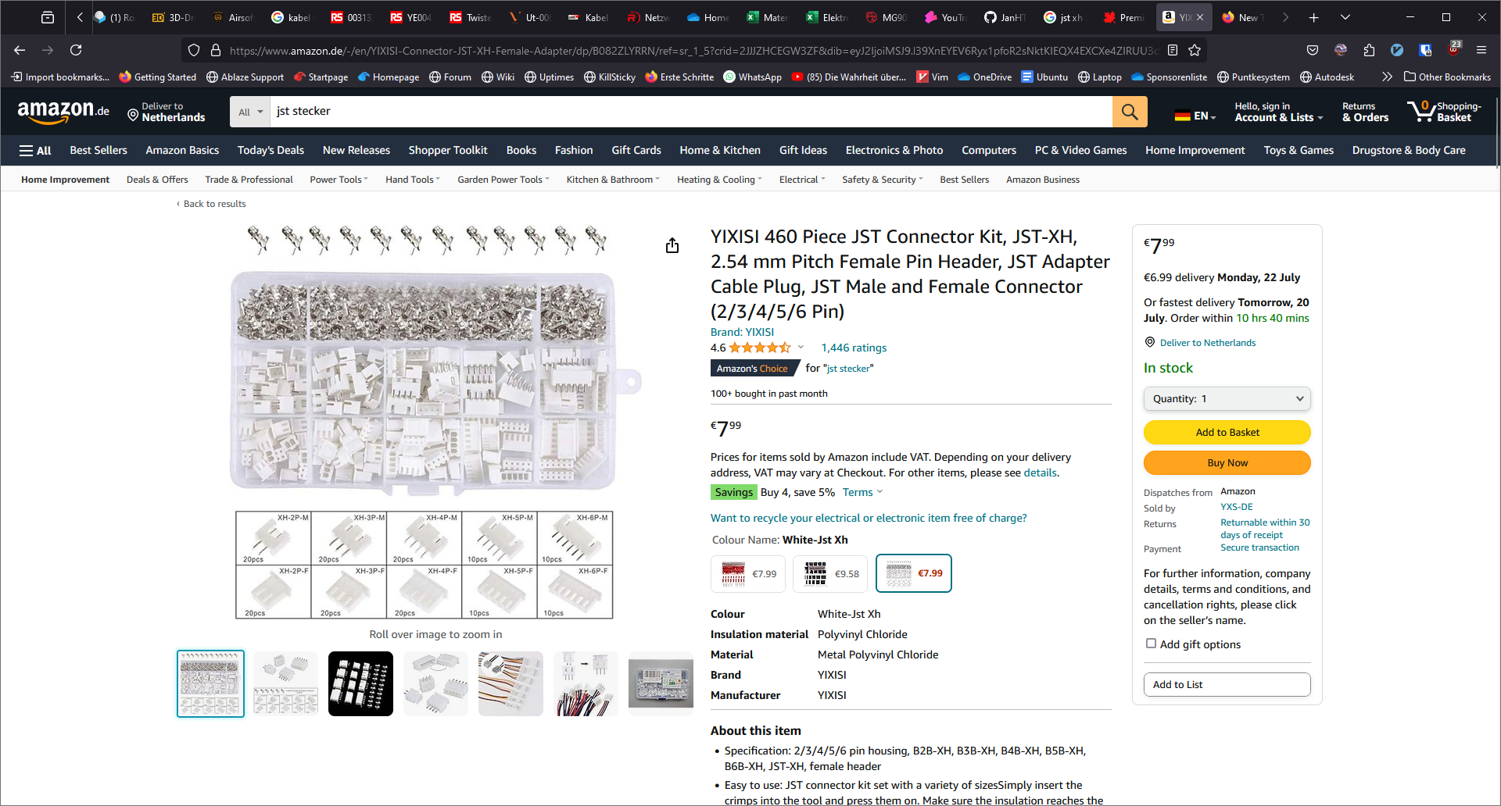
https://www.amazon.de/-/en/YIXISI-Connector-JST-XH-Female-Adapter/dp/B082ZLYRRN/ref=sr_1_5?crid=2JJJZHCEGW3ZF&dib=eyJ2IjoiMSJ9.l39XnEYEV6Ryx1pfoR2sNktKIEQX4EXCXe4ZIRUU3c9TmBn8o_FsiZqQeO49AtcP5eKMo84mj8w2164M9E9YsPSBZZGH8XHrnAOo7B1BQLjQM-EWzpylm4u_-hNmUTVQTX1bfjBW2AAh8p95HSdVjDPD3BANskLG72JcuIk-h1uo9YhOkU2lexbqO6Cq0hxvwkpJRhhbCZ4CIX15wu_y9oH774-C95zJBKEKFOt9iFoGSSOVrp7FwKYLsUZ5E3YGLKYZi2-paFr0hIjbhTcLDp_W5Z5RG8aJ8qbr_3BhkZk.UKxmxFgczaZReJSL960T0mdOaZk90GU91jVBKuyPTzw&dib_tag=se&keywords=jst%2Bstecker&qid=1721380783&sprefix=jst%2Bstecke%2Caps%2C121&sr=8-5&th=1
Problem: 99% der rechtwinkligen Buchsen haben 2mm Pitch und wir möchten 2,54mm Pitch
Warum 2,54mm: standart Rastermaß ist 2,54, man kann normale breadboards und jumper kabeln verwenden
Lösung 1: Eine Seite auf Ebay bietet das an (wirkliche die einzige die wir gefunden habn)
Problem: Versand nicht nach Österreich
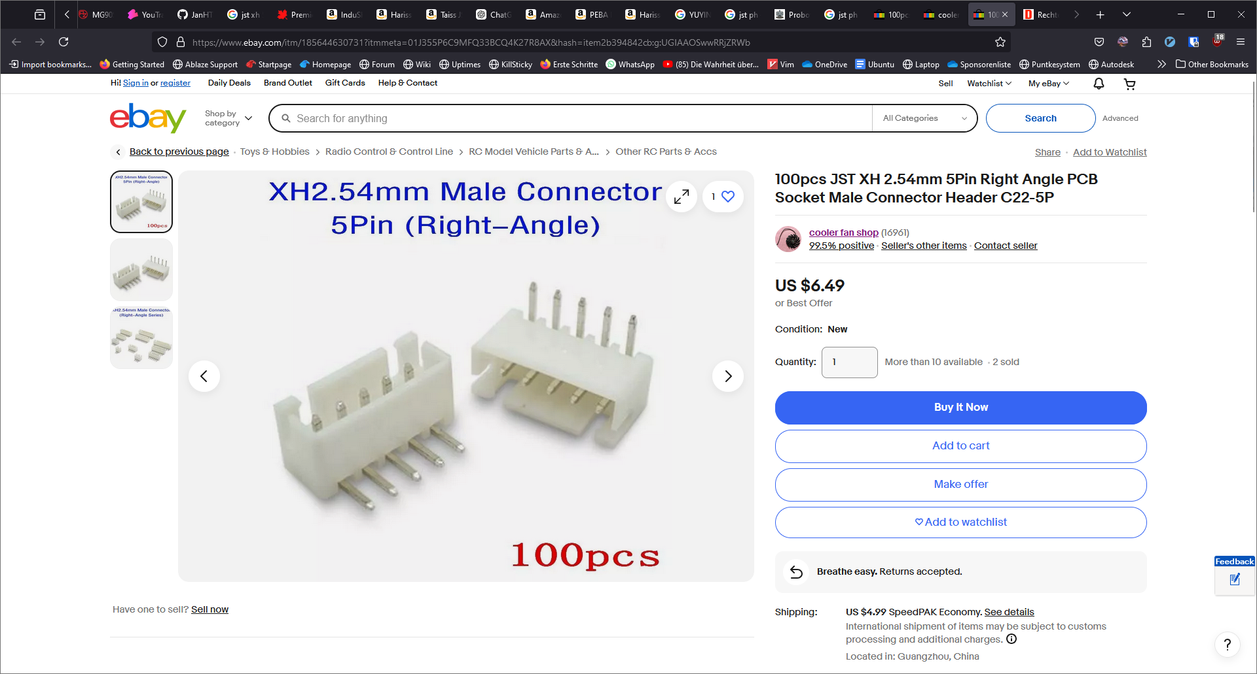
https://www.ebay.com/itm/185644630731?itmmeta=01J355P6C9MFQ33BCQ4K27R8AX&hash=item2b394842cb:g:UGIAAOSwwRRjZRWb
Lösung 2: gewinkelte Jumper verwenden als Buchse für Platine
Anmerkung: Funktionalität muss erst getestet werden
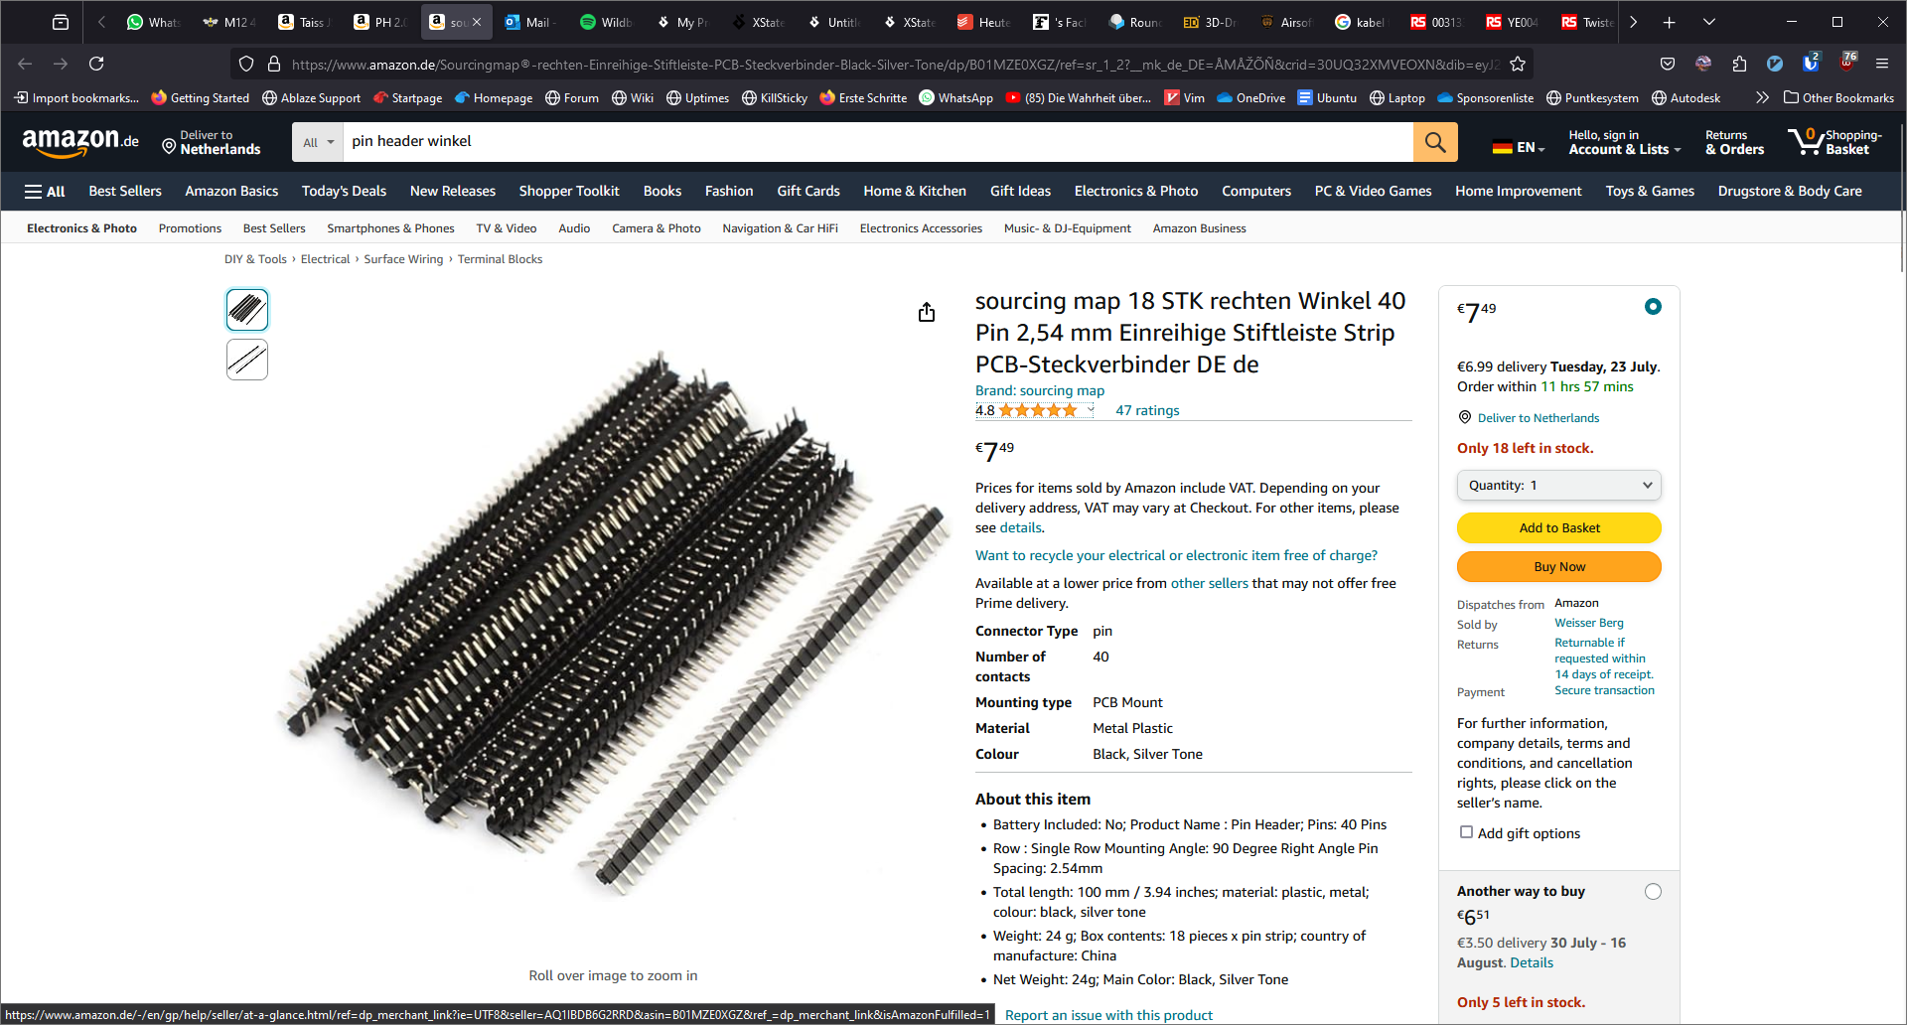
https://www.amazon.de/Sourcingmap%C2%AE-rechten-Einreihige-Stiftleiste-PCB-Steckverbinder-Black-Silver-Tone/dp/B01MZE0XGZ/ref=sr_1_2?__mk_de_DE=%C3%85M%C3%85%C5%BD%C3%95%C3%91&crid=30UQ32XMVEOXN&dib=eyJ2IjoiMSJ9.yl2DLiqdSMCvFJDFZqTKgUH67xEpPOL40VD2AFIkG-UVuzOI9AaqWj6c1QgSiCn7hk05FWychE9FePelrXDhrx8em4i4SmadkDqm8tD_rw9vdmMLNh68adnrUu-GEIXx3JcPfOHWruMciXYFg7IYLW6ouYqX2t7OpXQyrIWp9qfW6VVlyLcSOlxu99s5ni58gvswEZke7glukuR6cKzmRpHdyVh-uVExobnZmGNZHApgLz7h-ZMXrQq6hEE3srvrZrSBQQDvA_NN-Yhpyev3ZGXq76pUZSA4LFbhGazIe6s.zFPbYnk3PEWXUlrobf2fvrzvsV48VUdck_WWv7Vof8w&dib_tag=se&keywords=pin+header+winkel&qid=1721383256&sprefix=pinheader+winkel%2Caps%2C104&sr=8-2

Lösung 3: 2mm Pitch verwenden
Vorteil: Set, wo alles dabei ist (gewinkelte Buchse und gerade Stecker)
Nachteil: Nicht im standard-Rastermaß
Anmerkung: Irgendwo muss das aber Norm sein, so viel wie 2mm pitch winkel buchsen wir hier gefunden haben

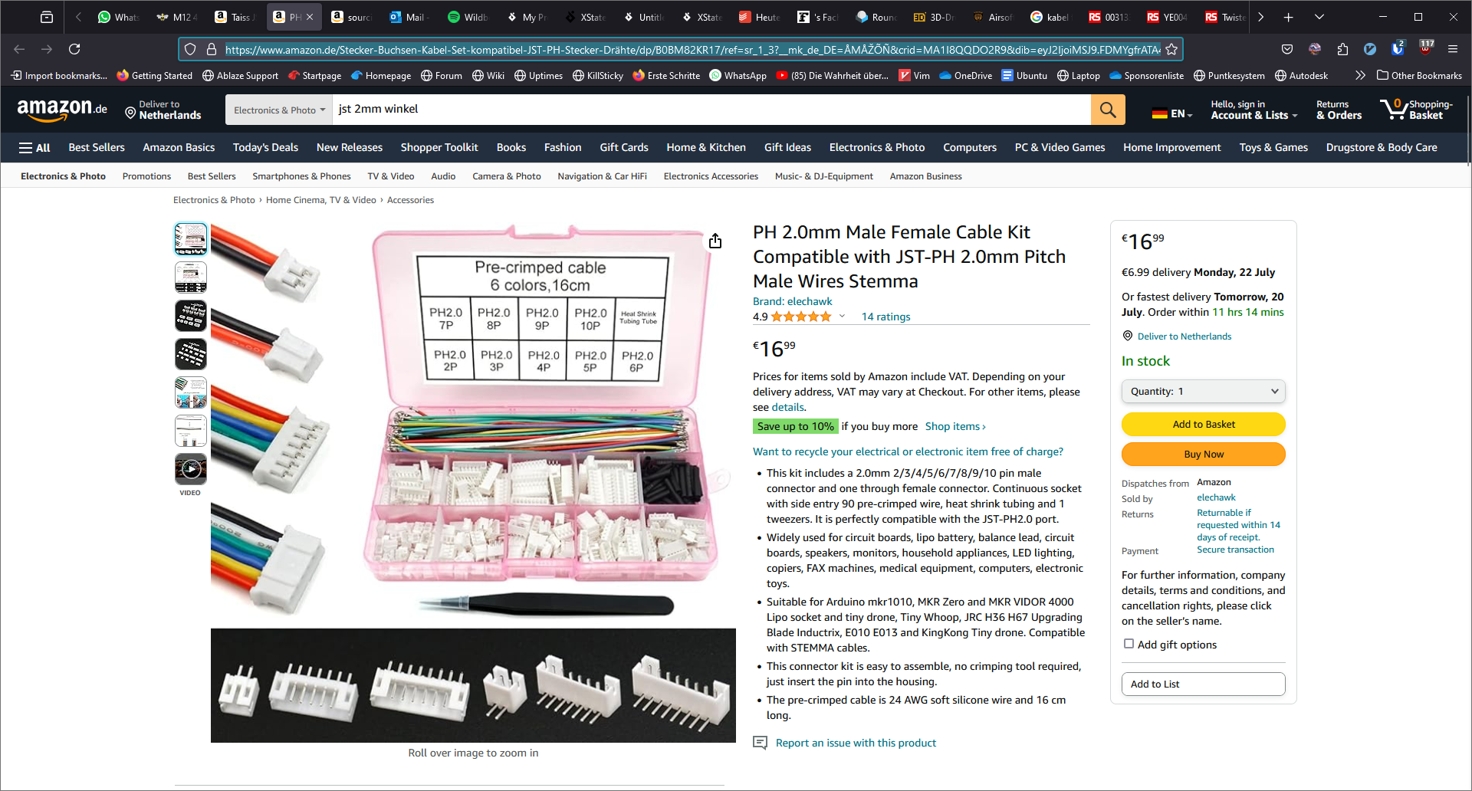
https://www.amazon.de/Stecker-Buchsen-Kabel-Set-kompatibel-JST-PH-Stecker-Dr%C3%A4hte/dp/B0BM82KR17/ref=sr_1_3?__mk_de_DE=%C3%85M%C3%85%C5%BD%C3%95%C3%91&crid=MA1I8QQDO2R9&dib=eyJ2IjoiMSJ9.FDMYgfrATA45RyPZyxLNYYGgT5yk-J2vuH1UrrGDszJ5fKfwcLZOV-eNrjiX0_V7nrEbDDsn3sVwLonQpymFF06qBU4KTAphfu9et2GN5u7J_v_2L4vYJZ4XZNzvae_OcW-7F41HkqS7HQ4PZ1Ao-WI0tMet5CMo1Bzshape6eNcdlZES6Sh-OYglpTXUU0u5dF9m4wMnoibyRjC2wV9Sto1n3wUtbrTmoG6beP4hStAT2i3R-DGuLP7atUHoX4ZQnPopiguO6c5EWHc0sSpUZnK93ZhZIv98x7IEiojCss.TZAZSnY2bVRQE8qfGH2FYhQoX3sUbjXr1MuNstDOGN0&dib_tag=se&keywords=jst+2mm+winkel&qid=1721382806&s=ce-de&sprefix=jst+2mm+winkel%2Celectronics%2C90&sr=1-3

Variante 2: Fertiges Kabel mit Stecker bestellen
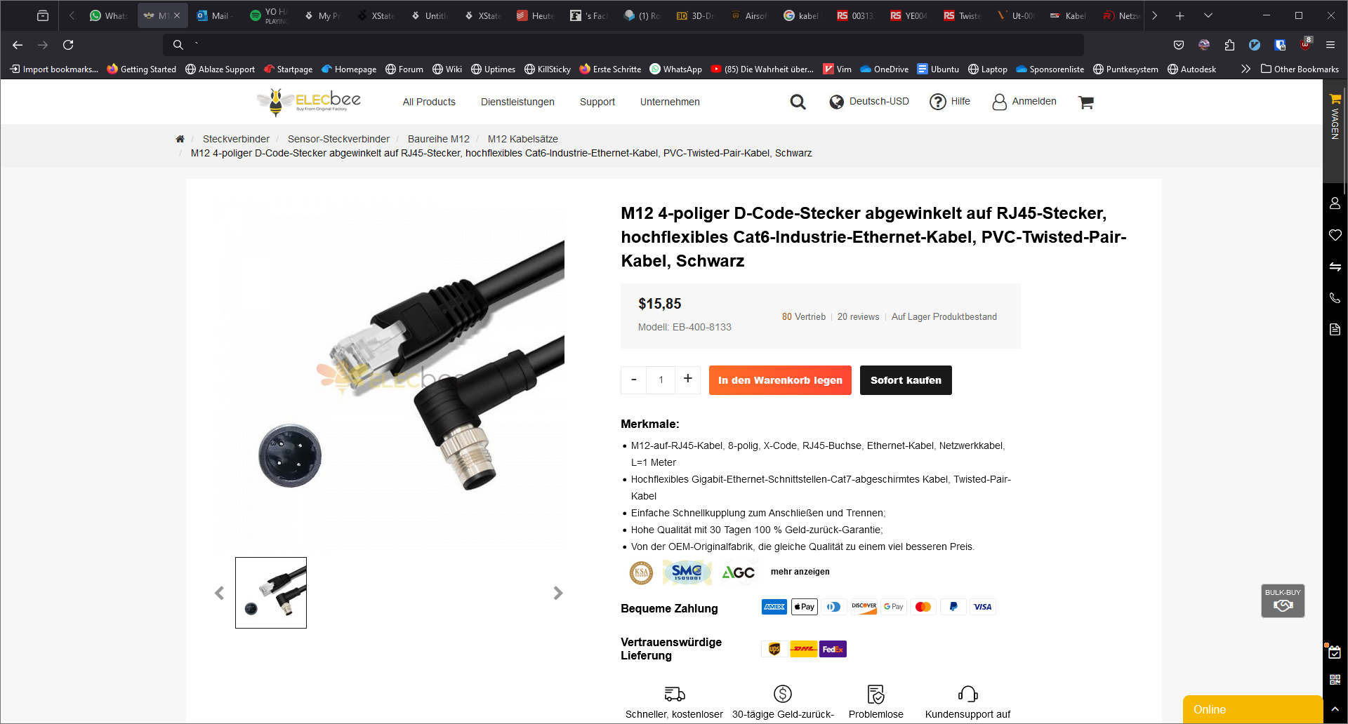
https://www.elecbee.com/de-54283-m12-4-pin-d-code-male-angled-to-rj45-male-high-flex-cat6-industrial-ethernet-cable-pvc-twisted-pair-cable-black

